***بسـم الله الرحمــن الرحيــم***

**المــدارس العمرية**

**المادة : الحـــاسوب الصف السابع ورقة عمل ( 1 )**

**التاريـــخ 13 /2/ 2012**



**أولا : تأمل الشكل التالي ثم اجب عن الأسئلة التي تليه :**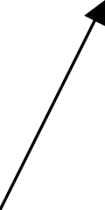

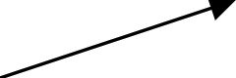

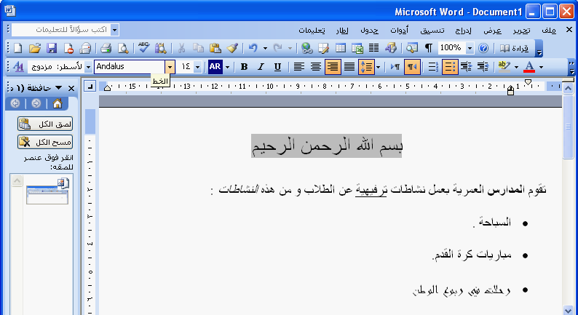

1. ما نوع المحاذاة المستخدمة على النص؟
2. ما نوع المحاذاة المستخدمة على العنوان؟وما هو الأمر المستخدم لوضع خلفية لـه بلون معين؟
3. اذكر كل من السمات التي تمت على كل من : أ – المدارس ب- ترفيهية ج- النشاطات
4. ما هو نوع التعداد الظاهر في الشكل؟
5. ما نوع الخط في جملة } رحلات في ربوع الأردن { ؟
6. ما اسم الجزء الذي يظهر على يمين الشاشة ؟ وكيف يتم إظهاره.
7. سمة تباعد الأسطر هل تم استخدامها علل إجابتك ؟
8. اشر على الأداة في شريط الأدوات القياسي التي تسمح للمستخدم بنسخ و قص و لصق النصوص في برنامج Word ؟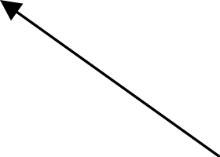
9. ما اسم اللائحة التي نستخدمها لإنشاء مستند جديد أو فتح مستند قديم أو حتى تخزينه؟
10. في الجملة التالية أكمل الفراغ : نستخدم الأمر تراجع عن ( Undo) لكي --------------------- و نستطيع استخدام التأثيرات الخط المنخفض والمرتفع و __________ و المظلل من لائحة ______.



**ثانياً : تأمل الشكل التالي ثم اجب عن الأسئلة التي تليه:**

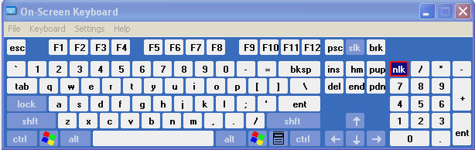

**1**- ما اسم الوحدة الظاهرة في الشكل وهل هي وحدة إدخال أم إخراج ؟

**1-**  اذكر مثال واحد على كل من :

* 1. مفاتيح التحكم.
  2. مفاتيح الوظائف الخاصة.
  3. مفاتيح الأرقام.
  4. مفاتيح الانتقال.
  5. مفاتيح الكتابة

